Лабораторная работа № 13
и мини коллоквиум

Настройка и проверка NAPT
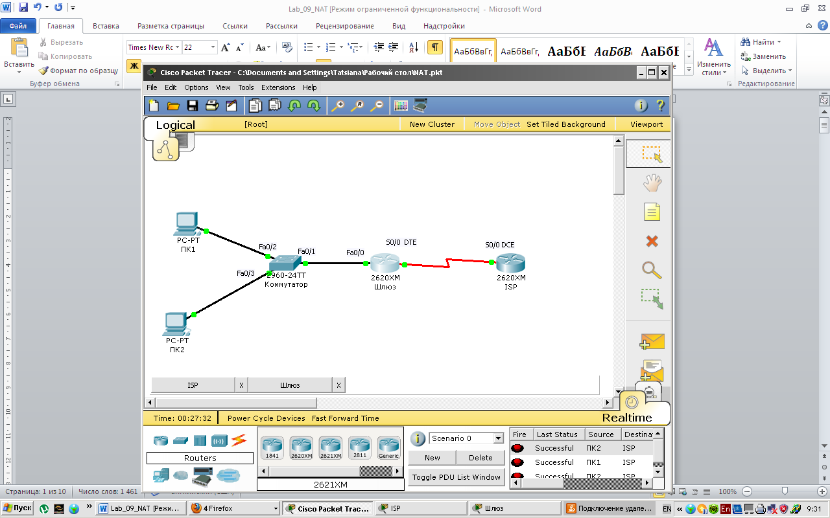
Устройство | Имя узла | Маска подсети порта FastEthenet0/0 | Тип интерфейса | IP-адрес порта Serial 0/0 | IP-адрес Loopback 1
Маршрутизатор 1 | Cateway | 10.10.10.1/24 | DTE | 209.165.201.33/30
Маршрутизатор 2 | ISP | нет | DCE | 209.165.201.34/30 | 172.16.1.1/32
Коммутатор 1 | Switch 1

Цели
- Настроить преобразование адресов портов (NAPT или PAT) для преобразования внутренних IP-адресов, как правило, частных, во внешние публичные адреса.
- Проверить соединение.
- Проверить статистику NAPT.

1. Последовательность выполнения работы
Шаг 1. Подсоединение устройств
- Подсоедините интерфейс Serial 0/0 маршрутизатора 1 к интерфейсу Serial 0/0 маршрутизатора 2 с помощью последовательного кабеля.
- Подсоедините интерфейс Fa0/0 маршрутизатора 1 к интерфейсу Fa0/1 коммутатора 1 с помощью прямого кабеля.
- Подсоедините оба узла к порту Fa0/2 и Fa0/3 коммутатора с помощью прямых кабелей.
- Как уже было принято, подписать устройства сети
Шаг 2. Настройка основной конфигурации маршрутизатора 2
Задайте в настройках конфигурации маршрутизатора 2 имя узла (ISP), задайте IP-адреса для интерфейсов согласно вашему варианту задания. Сохраните конфигурацию.

Примечание. Все TCP/IP реализации поддерживают loopback механизмы, которые реализует виртуальный сетевой интерфейс исключительно программно и не связаны с каким-либо оборудованием, но при этом полностью интегрированы во внутреннюю сетевую инфраструктуру компьютерной системы. Любой трафик, который посылается компьютерной программой на интерфейс loopback тут же получается тем же интерфейсом.
Интерфейс loopback имеет несколько путей применения. Он может быть использован сетевым клиентским программным обеспечением, чтобы общаться с серверным приложением, расположенном на том же компьютере. То есть если на компьютере, на котором запущен веб сервер, указать в веб браузере URL http://127.0.0.1/ или http://localhost/ , то он попадает на веб сайт этого компьютера. Этот механизм работает без какого-либо активного подключения, поэтому он полезен для тестирования служб, не подвергая их безопасность риску, как при удаленном сетевом доступе. Подобным образом, пингование интерфейса loopback — это основной тест функционирования IP стека в операционной системе.

Ниже приведен пример конфигурирования Loopback интерфейса
ISP#conf t
ISP(config)#interface loopback 1
ISP(config-if)#
%LINK-5-CHANGED: Interface Loopback1, changed state to up
%LINEPROTO-5-UPDOWN: Line protocol on Interface Loopback1, changed state to up
ISP(config-if)#ip address 172.16.1.1 255.255.255.255

Шаг 3. Настройка маршрутизатора, используемого в качестве шлюза
Задайте в настройках основной конфигурации маршрутизатора 1 имя узла (Gateway), задайте IP-адреса для интерфейсов. Сохраните конфигурацию.

Шаг 4. Настройка правильного IP-адреса, маски подсети и шлюза по умолчанию для узлов.
Присвойте каждому узлу соответствующий IP-адрес, маску подсети и шлюз по умолчанию. Оба узла должны получить внутренние частные IP-адреса в сети 10.10.10.0/24 (вам необходимо задать адреса согласно вашему варианту задания). Шлюзом по умолчанию должен быть IP-адрес интерфейса FastEthernet маршрутизатора с именем Gateway.

Шаг 5. Проверка работоспособности сети.
1. С присоединенных узлов отправьте эхо-запрос на интерфейс FastEthernet маршрутизатора, используемого в качестве шлюза по умолчанию. Ответьте на следующие вопросы.
a). Успешно ли выполнен эхо-запрос с узла 1? ____________
b) Успешно ли выполнен эхо-запрос с узла 2? ____________
2. Если ответы на оба вопросы отрицательны, выполните поиск и устранение ошибок в конфигурации маршрутизатора и узлов. Тестируйте соединение до тех пор, пока эхо-запросы не будут успешными.
3. Отправьте эхо-запросы на IP-адрес маршрутизатора ISP. Какой получили результат. Поясните свой ответ.

Шаг 6. Создание маршрута по умолчанию
- С маршрутизатора, использующегося в качестве шлюза по умолчанию, создайте статический маршрут к маршрутизатору поставщика услуг Интернета в сети 0.0.0.0 0.0.0.0 с помощью команды ip route. Это вызовет трафик к любому неизвестному адресу назначения через поставщика услуг Интернета путем настройки шлюза «последней надежды» на маршрутизаторе, использующемся в качестве шлюза по умолчанию.

Gateway(config)#ip route 0.0.0.0 0.0.0.0 209.165.201.34

- Проверьте маршрут по умолчанию по таблице маршрутизации маршрутизатора Gateway. Находится ли статический маршрут в таблице маршрутизации?
- Попробуйте отправить эхо-запрос с одной с рабочих станций на IP-адрес последовательного интерфейса маршрутизатора поставщика услуг Интернета. Успешно ли выполнен эхо-запрос?

Шаг 7. Создание статического маршрута
Создайте статический маршрут от маршрутизатора ISP к частной сети, присоединенной к маршрутизатору Gateway. Создайте статический маршрут с помощью команды ip route.

ISP(config)#ip route 10.10.10.0 255.255.255.0 209.165.201.33

- Отправьте эхо-запрос с узла 1 на адрес интерфейса loopback маршрутизатора ISP. Успешно ли выполнен эхо-запрос?
- Если эхо-запрос не выполнен, проверьте правильность конфигурации маршрутизатора и узла и повторите тестирование связи.

Шаг 8. Определение пула используемых публичных IP-адресов.
Для определения пула используемых публичных IP-адресов используйте команду ip nat pool.

Gateway(config)#ip nat pool public_access 209.165.201.33 209.165.201.33 netmask 255.255.255.252

Шаг 9. Определение списка доступа, соответствующего внутренним частным IP-адресам.
Для определения списка доступа, соответствующего внутренним частным адресам используйте команду access-list.

Gateway(config)#access-list 1 permit 10.10.10.0 0.0.0.255

Шаг 10. Определение NAT из списка внутренних адресов в пул внешних адресов
Для определения NAT используйте команду ip nat inside source.

Gateway(config)#ip nat inside source list 1 pool public_access overload

Шаг 11. Назначение интерфейсов
Активные интерфейсы маршрутизатора следует определить в качестве внутреннего или внешнего интерфейса в отношении к NAT. Для этого используйте команду ip nat inside или ip nat outside.

Gateway(config)#interface fastethernet 0/0
Gateway(config-if)#ip nat inside
Gateway(config-if)#interface serial 0/0
Gateway(config-if)#ip nat outside

Шаг 12. Генерация трафика с маршрутизатора Gateway к маршрутизатору ISP
Отправьте эхо-запросы с узлов 1 и 2 на адрес 172.16.1.1.

Шаг 13. Проверьте работоспособность NAPT
Для отображения статистики NAРT введите в приглашение привилегированного режима EXEC маршрутизатора Gateway команду show ip nat statistics.. Проанализируйте полученную информацию и дать ответ на следующие вопросы.
1. Сколько активных преобразований выполнено?
2. Сколько адресов имеется в пуле?
3. Сколько адресов уже выделено?
Если эхо-запрос выполнился успешно, отобразите преобразование NAT на маршрутизаторе Gateway с помощью команды show ip nat translations.

2. Задания на лабораторную работу:
- Представить в отчете небольшой реферат о технологии NAT.
- Реализовать по аналогии схему сети приведенной на рисунке 1.
- Присвоить имена маршрутизаторам и хостам по уже принятым правилам..
- Выполните пункты 1-13 методических указаний к лабораторной работе.
Адреса задавать согласно вашему варианту задания.
- В отчет включить: скриншоты с комментариями по каждому шагу работы,
ответы на вопросы и при необходимости ваши выводы на полученный результат..
- Согласно вашему варианту задания в отчет поместите развернутый ответ на теоретический вопрос.

3. Варианты индивидуальных заданий для выполнения:
Вариант | Адреса для узлов | Маршрутизатор 1 | Маршрутизатор  2 | IP-адрес  Loopback 1
1 | 10.10.111.0/24 | 135.152.1.1/30 | 135.152.1.2/30 | 172.16.1.1/32
2 | 192.168.1.0/24 | 170.17.1.1/30 | 170.17.1.2/30 | 172.16.1.2/32
3 | 192.168.10.0/24 | 196.5.11.1/30 | 196.5.11.2/30 | 172.16.1.3/32
4 | 192.168.20.0/24 | 189.103.0.1/30 | 189.103.0.2/30 | 172.16.1.4/32
5 | 203.21.140.0/24 | 203.21.141.1/30 | 203.21.141.2/30 | 172.16.1.5/32
6 | 10.100.1.0/24 | 179.131.122.1/30 | 179.131.122.2/30 | 172.16.1.6/32
7 | 192.168.44.0/24 | 145.129.154.1/30 | 145.129.154.2/30 | 172.16.1.7/32
8 | 192.168.30.0/24 | 169.166.0.1/30 | 169.166.0.2/30 | 172.16.1.8/32
9 | 192.168.25.0/24 | 179.198.211.1/30 | 179.198.211.2/30 | 172.16.1.9/32
10 | 10.150.1.0/24 | 187.16.64.1/30 | 187.16.64.2/30 | 172.16.1.10/32
11 | 192.168.128.0/24 | 187.209.213.1/30 | 187.209.213.2/30 | 172.16.1.11/32
12 | 192.168.64.0/24 | 133.85.80.1/30 | 133.85.80.2/30 | 172.16.1.12/32
13 | 192.168.64.0/24 | 157.100.0.1/30 | 157.100.0.2/30 | 172.16.1.13/32
14 | 10.120.140.0/24 | 130.62.64.1/30 | 130.62.64.2/30 | 172.16.1.14/32
15 | 192.168.15.0/24 | 132.101.22.1/30 | 132.101.22.2/30 | 172.16.1.15/32
16 | 192.168.80.0/24 | 176.141.65.1/30 | 176.141.65.2/30 | 172.16.1.16/32
17 | 192.168.16.0/24 | 155.80.0.1/30 | 155.80.0.2/30 | 172.16.1.17/32
18 | 10.162.140.0/24 | 176.141.0.1/30 | 176.141.0.2/30 | 172.16.1.18/32
19 | 10.64.30.0/24 | 11.62.112.1/30 | 11.62.112.2/30 | 172.16.1.19/32
20 | 172.28.0.0/24 | 170.98.0.1/30 | 170.98.0.2/30 | 172.16.1.20/32
21 | 192.168.36.0/24 | 185.206.2.1/30 | 185.206.2.2/30 | 172.16.1.21/32
22 | 172.31.10.0/24 | 179.39.0.1/30 | 179.39.0.2/30 | 172.16.1.22/32
23 | 192.168.25.0/24 | 164.6.26.1/30 | 164.6.26.2/30 | 172.16.1.23/32
24 | 10.135.0.0/24 | 140.135.64.1/30 | 140.135.64.2/30 | 172.16.1.24/32
25 | 192.168.191.0/24 | 139.224.192.1/30 | 139.224.192.2/30 | 172.16.1.25/32
26 | 10.101.10.0/24 | 132.101.0.1/30 | 132.101.0.2/30 | 172.16.1.26/32
27 | 192.168.1.0/24 | 170.17.1.1/30 | 170.17.1.2/30 | 172.16.1.2/32
28 | 192.168.20.0/24 | 189.103.0.1/30 | 189.103.0.2/30 | 172.16.1.4/32
29 | 203.21.140.0/24 | 203.21.141.1/30 | 203.21.141.2/30 | 172.16.1.5/32
30 | 192.168.44.0/24 | 145.129.154.1/30 | 145.129.154.2/30 | 172.16.1.7/32
31 | 192.168.25.0/24 | 179.198.211.1/30 | 179.198.211.2/30 | 172.16.1.9/32
32 | 10.150.1.0/24 | 187.16.64.1/30 | 187.16.64.2/30 | 172.16.1.10/32
33 | 192.168.64.0/24 | 133.85.80.1/30 | 133.85.80.2/30 | 172.16.1.12/32
34 | 10.120.140.0/24 | 130.62.64.1/30 | 130.62.64.2/30 | 172.16.1.14/32
35 | 192.168.15.0/24 | 132.101.22.1/30 | 132.101.22.2/30 | 172.16.1.15/32
36 | 192.168.16.0/24 | 155.80.0.1/30 | 155.80.0.2/30 | 172.16.1.17/32
37 | 10.64.30.0/24 | 11.62.112.1/30 | 11.62.112.2/30 | 172.16.1.19/32
38 | 192.168.36.0/24 | 185.206.2.1/30 | 185.206.2.2/30 | 172.16.1.21/32
39 | 192.168.25.0/24 | 164.6.26.1/30 | 164.6.26.2/30 | 172.16.1.23/32
40 | 192.168.191.0/24 | 139.224.192.1/30 | 139.224.192.2/30 | 172.16.1.25/32
41 | 10.96.0.0/24 | 140.136.64.1/30 | 140.136.64.2/30 | 172.32.1.24/32

4. Теоретический мини коллоквиум
Согласно варианту задания ответить на теоретический вопрос ( можно письменно, главное чтобы текст был читабельным) и вставить в отчет (Своего рода реферат).
- Разделяемая среда и коммутируемые сети
- Технологии локальных сетей. Кольцевые технологии
- Технология Ethernet с общей шиной
- Канальный уровень локальных сетей. Подуровень управления логическим каналом
- Канальный уровень локальных сетей. Уровень управления управления доступом к среде.
- Алгоритм приема-передачи кадра
- Множественный доступ с контролем носителя и обнаружением столкновений (коллизий). Прошлое и современное состояние доступа
- Маркерный метод доступа к среде.
- Технологии беспроводный сетей. Обзор.
- Мобильные локальные беспроводные сети
- Типовые топологии беспроводных сетей
- Проблемы становления беспроводных сетей
- Стандарт локальных беспроводных сетей IEEE 802.11. Обзор.
- Несущая частота и модуляция
- Мультиплексирование. Демультиплексирование.
Основные типы мультиплексирования.
- Технология MIMO
- Подуровень MAC в беспроводных сетях.
- Коллизии в проводных и беспроводных сетях.
- Безопасность в беспроводных сетях
- Беспроводные технологии для разработки встраиваемых систем. Обзор.
- Аналоговые и Цифровые электрические сигналы.
- АЦП и ЦАП.
- Типы сред передачи данных.
- Беспроводная среда передачи данных
- Модуляция сигналов. Основные типы аналоговой модуляции.
- Методы цифрового кодирования.
- Физическое и логическое кодирование.
- Методы обнаружения ошибок при передаче сигналов.
- Спутниковые системы. Типы орбит спутников.

